**1- Introduction :**

La coiffure est un métier en pleine mutation dans ses contenus et ses pratiques notamment en raison du développement des soins à la personne.

Le coiffeur faut savoir innover et anticiper pour satisfaire les désirs d'une clientèle en constante évolution.

Avec un brevet professionnel et des compétences de gestion, le coiffeur peut reprendre ou créer un salon.

Dans un salon, le coiffeur travaille souvent en équipe. Les tâches peuvent être réparties ou non par spécialisation (coloriste, permanentiste…).

En marge de son activité principale, le coiffeur peut également procéder à des soins spécifiques, comme la manucure, ou pour sa clientèle masculine, le rasage, la taille de la barbe et de la moustache.

Il peut aussi vendre des produits cosmétiques et des bijoux fantaisie.

Et en raison de la surpopulation des salons de coiffure, nous avons créé une application web qui facilite la réservation des rendez-vous à distance de la part de client pour gagner le temps.

## Les objectifs de la plateforme :

* Offrir un environnement qui permet un client réserver un rendez-vous à distance
* Création d'un espace pour les Coiffeurs gérer son travail et Leurs services
* Création d'un espace de sélectionner les styles et les produits utilisé.

## La cible adressée par le site :

* Salons de coiffure pour hommes ou femmes
* Les coiffeurs et leurs clients

## Périmètre du projet :

* La plateforme doit prévoir l’utilisation un seul langage : Français
* Affichage PC, Tablette et smartphone

**Chapitre 02 : Modélisation du système (Analyse et conception)**

1. **Diagramme de cas d’utilisation :**

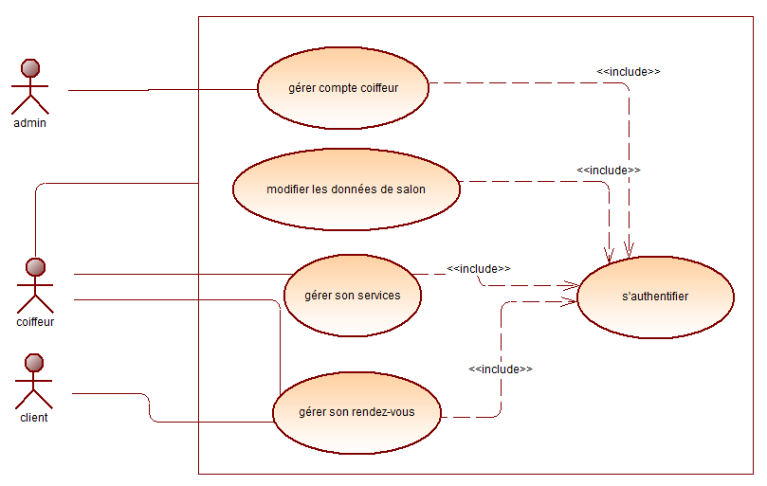

**2. Diagramme de séquence :**

1. Authentification

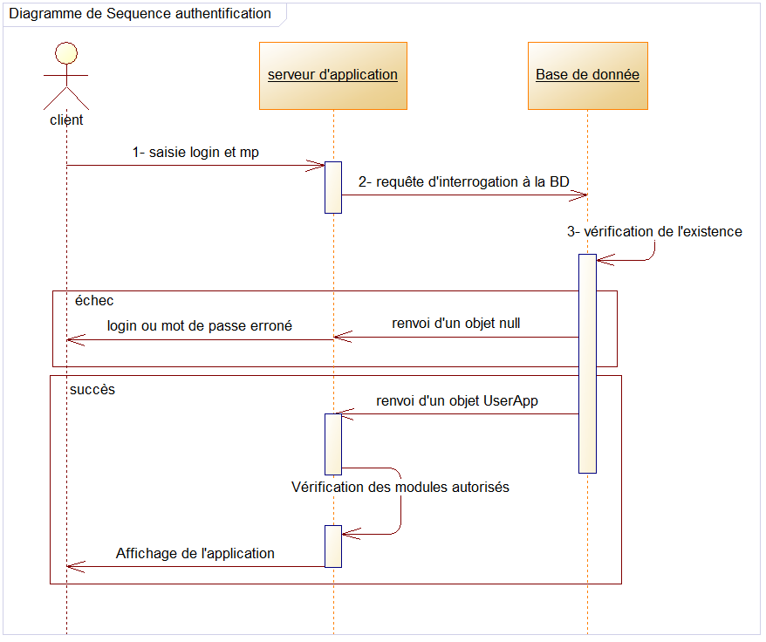

1. Gérer compte coiffeur

1. Coiffeur gérer son service

1. Coiffeur gérer son rendez-vous

1. Client gérer son rendez-vous

1. **Diagramme de classe :**

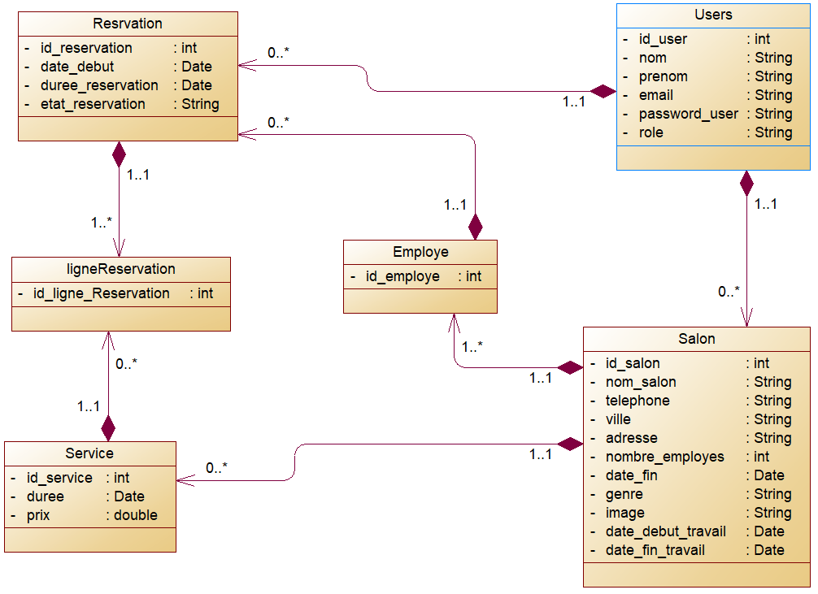

1. **Module physique de donnée :**

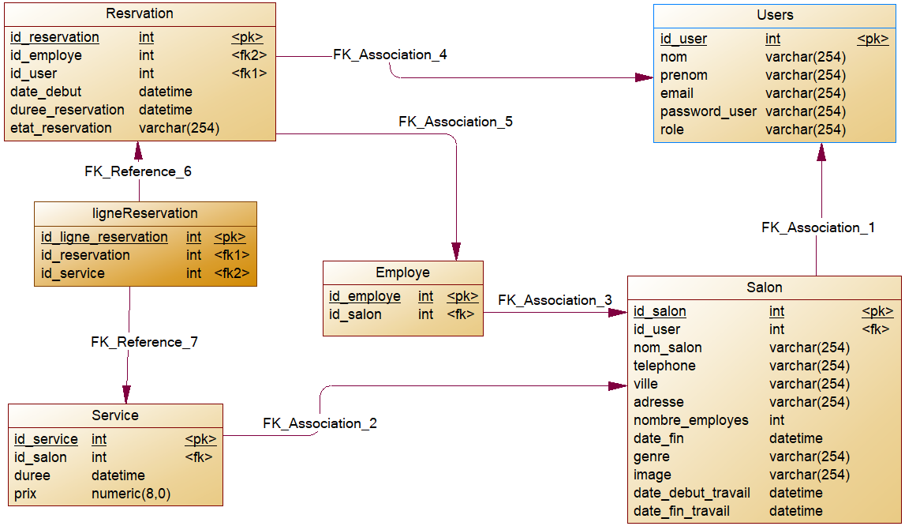

1. **Diagramme de Gantt :**

**Chapitre 03 : Réalisation**

Pour la réalisation de la plateforme nous avons utilisé HTML5, CSS3, JavaScript, PHP, Bootstrap et l’environnement de gestion de base de données MySQL.



**Description de l’application :**

Nous allons présenter dans cette partie les principales pages de l’application.

**1 Page d’accueil :** 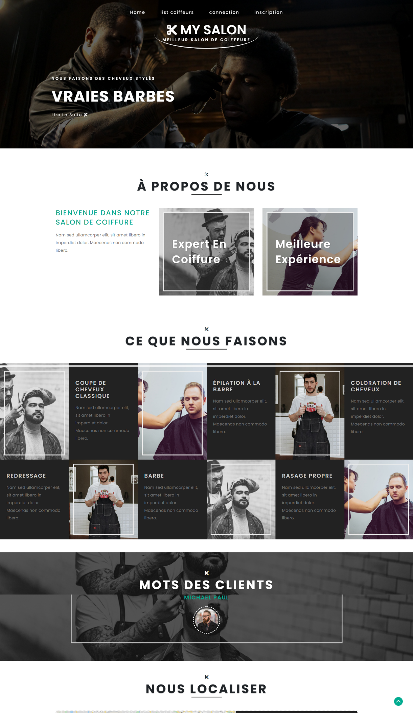

**2 Page connexion :**

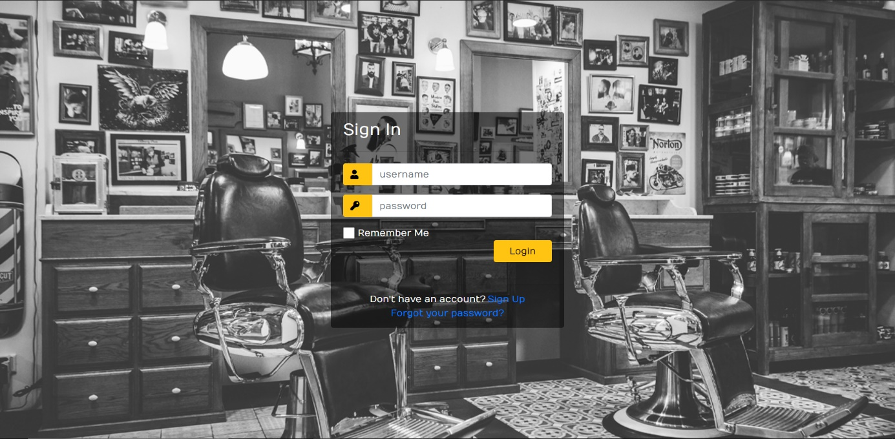

**3 Page inscription :**

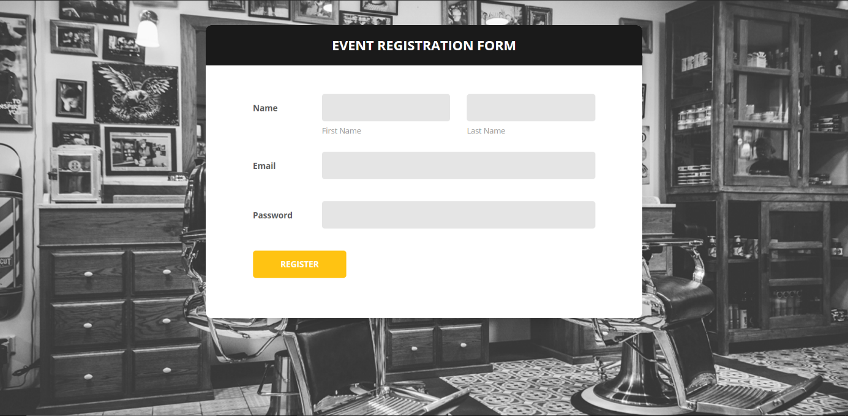

**4 Liste Coiffeur :**

